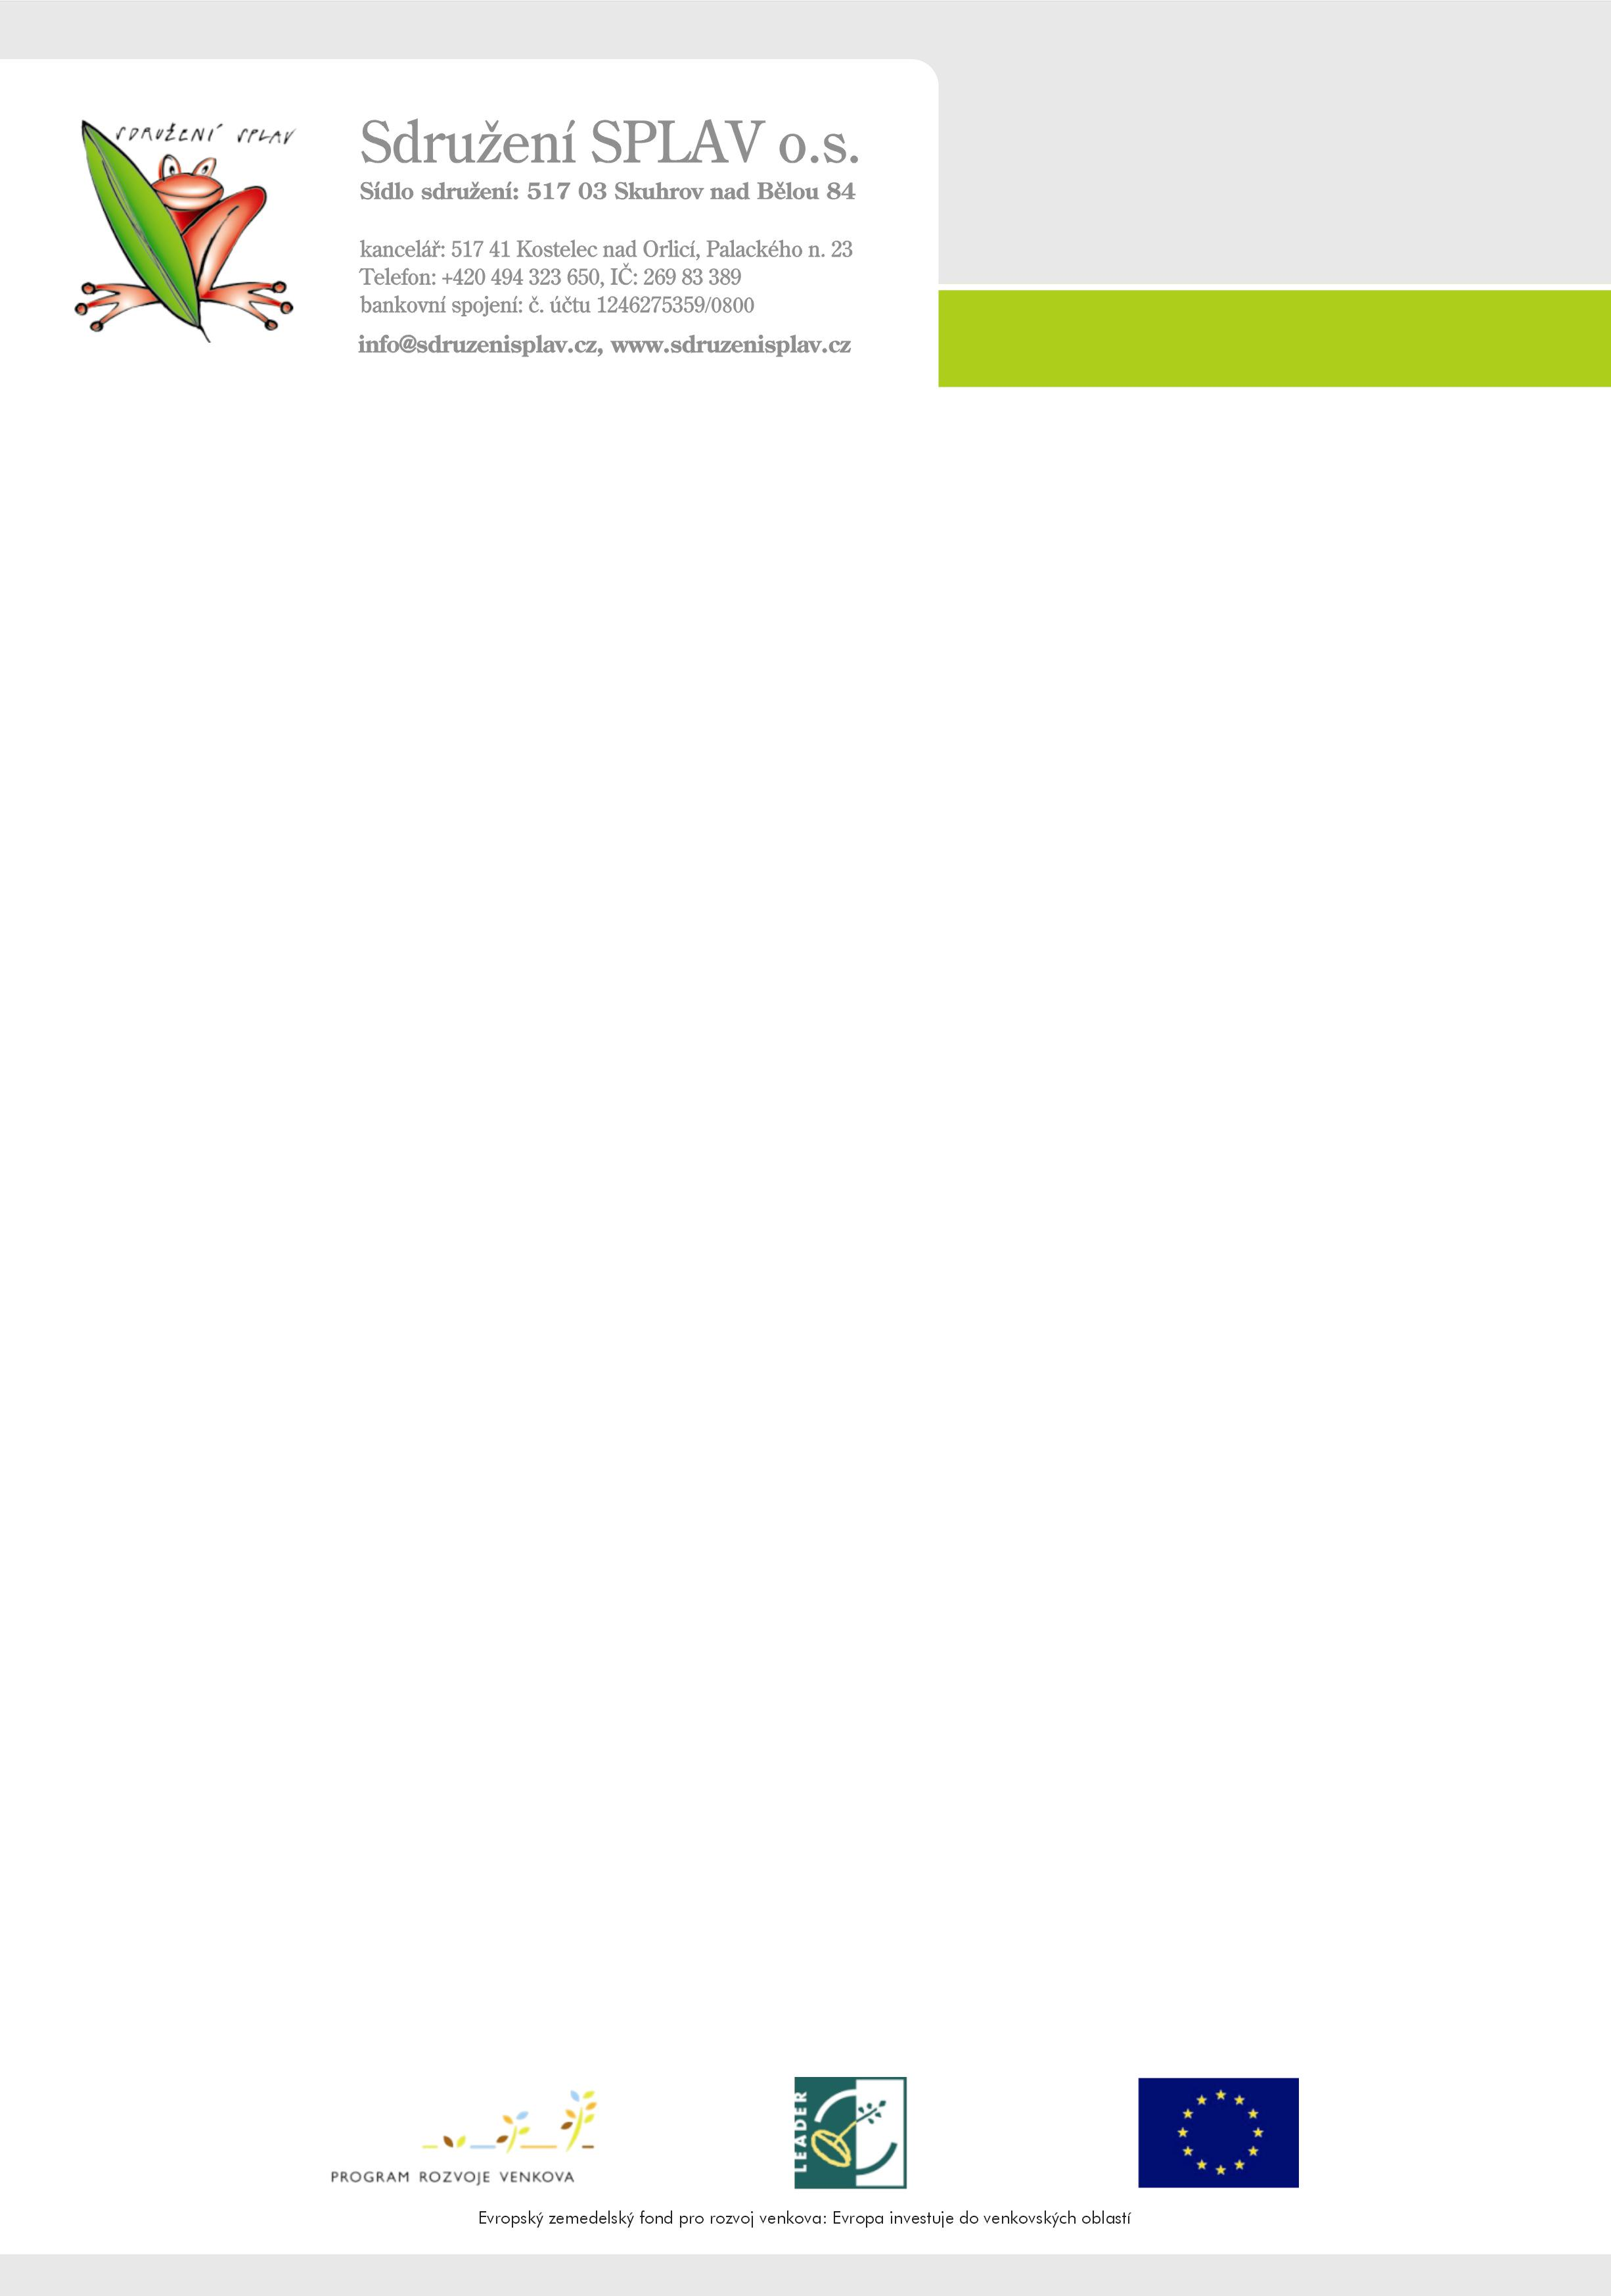
Záznam ze zasedání Valné hromady
Sdružení SPLAV, z.s., dne 23.9.2014 od 15. 00 v areálu místní organizace Českého rybářského svazu v Debřecích u Skuhrova nad Bělou.

Přítomni : 24 členů dle prezenční listiny

- Informace o aktuální činnosti MAS
Přítomným byla podána informace o aktuální činnosti. Projekt Zahrady u SPLAVu- bude jednáno s panem Dujkou, majitelem pozemku v Doudlebách, o možnosti provozování zahrady i v dalším období a podmínkách pronájmu. Snahou sdružení je v činnosti pokračovat. Připravované partnerské návštěvy a propagační akce – je připravena návštěva MAS Vodňanská ryba 31.10.-1.11.14, dále návštěva polské MAS Rojezerzie 27.-29.11. a propagační akce – 20.11. zasedání výroční VH ve Vamberku, 29.11. akce pro veřejnost v Potštejně a 18.12. prezentace MAS v Záměli.
- Informace o programu LEADER 2014-20
Byly podány aktuální informace o operačních programech s podporou LEADER a tématech vhodných projektů.
- Integrovaná strategie MAS – projednání připomínek k návrhu analytické části
K analytické části strategie, která byla zveřejněna v září, přišlo 5 připomínek (obce Potštejn, Záměl, Lično). Všechny byly zapracovány do karet obcí. Průběžně je možné podávat další připomínky.
- Diskuze, různé
Diskutována byla další činnost MAS, vhodné aktivity a akce, partnerství.

Zapsala : K. Holmová

